使用方法：

1. 下在客户端和安装：

下载地址：<https://vpn.scau.edu.cn/resource/client/windows/aTrustInstaller.exe>



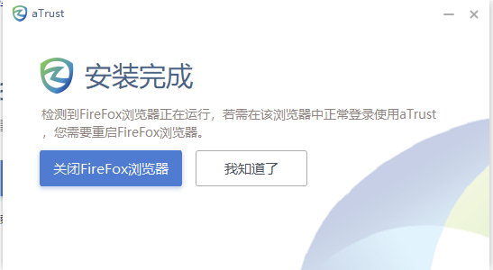

1. **运行aTrustInstaller.exe**

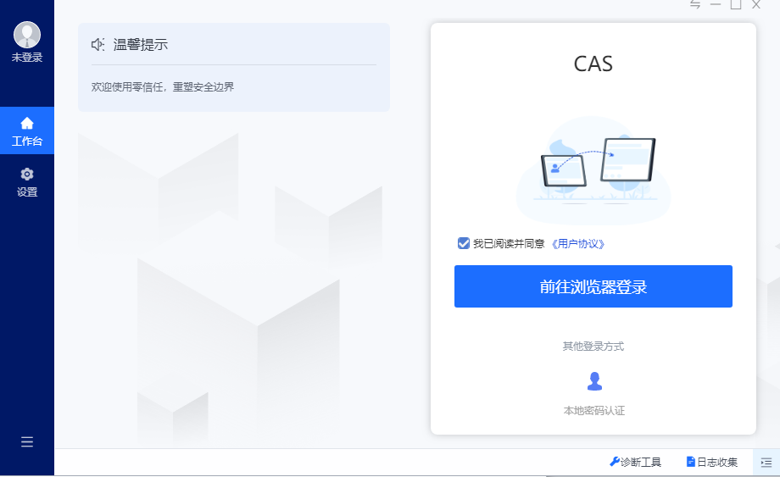

1. **登录**

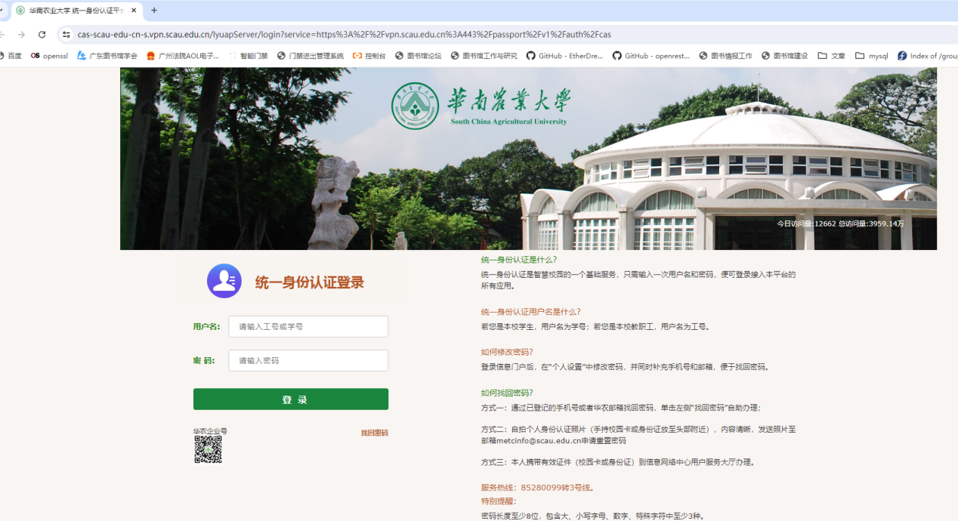

1. **在桌面的右小脚找图标，左键点击图标，再工作台上点击相关数据库进入使用**

